 | □新郎 □新娘 □伴侶 | □新郎 □新娘 □伴侶
姓名
舊名
性別 | □男 □女 | □男 □女
生日 | 西元 年 月 日 | 西元 年 月 日
出生地
職業
婚姻狀況 | □從未結婚或成立民事結合關係  □曾結婚，並於 年 月 日離婚 | □從未結婚或成立民事結合關係  □曾結婚，並於 年 月 日離婚
居住地址 |  | □與左欄相同
母親姓名
舊名(若與上述不同)
父親姓名
舊名(若與上述不同)
結婚日期 | 西元 年 月 日
結婚地址
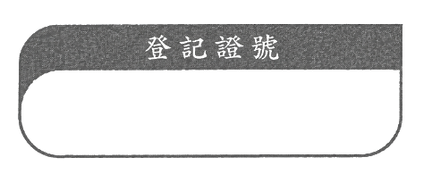
茲證明本證明書之記載事項與本單位記錄完全符合。
西元 年 月 日經登記處總監簽。

注意：(1)偽造本證明內容；或(2)明知內容有誤而使用者，均依1961年刑事法處罰。
本人(申請人) _________________ (中文正楷全名) 聲明上述中文譯本與英文原件文義相符。I hereby declare that this is a true and correct Chinese version of the attached Original to the best of my knowledge and belief.
簽字Applicant’s signature: Date:日期 :西元 年 月 日
請於領務人員面前親簽
- 請自行翻譯，本處無翻譯服務。
- 中文譯本須依原文逐字逐句翻譯，不得摘譯或節譯。本處不再審核譯文之文義，但受理申請後若發現內容有明顯錯誤者，得要求申請人更正之。
- 若無法翻譯之資料，如地址則以英文填寫。
- 外籍配偶另繳交中文姓名聲明書，結婚證書中譯本與中文姓名聲明書填寫之姓名應一致。
- 中文翻譯本須由翻譯者親自至本處簽名，或事先由公證人公證，始得郵寄或委託他人辦理。
- 請以正楷中文填寫。
- 本處驗證中譯本【僅驗證簽字屬實，文件內容不在證明之列】。

